Navidad & Año Nuevo en Europa

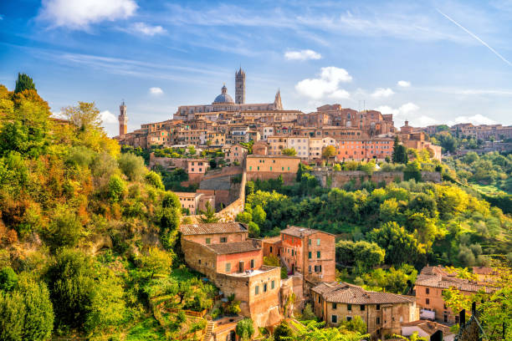

Salida:
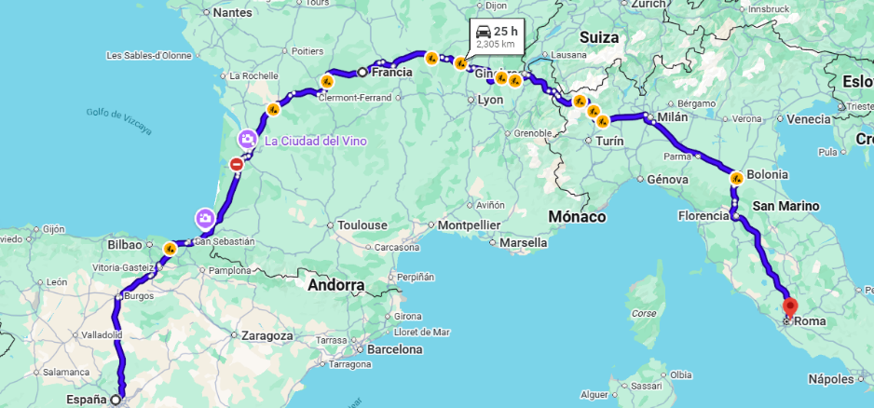
17 Diciembre 2026

Sitios a visitar
- Madrid
- Toledo
- San Sebastian
- Bordeaux
- Paris
- Venecia
- Toscana
- Pisa
- Florencia
- Roma
- Barcelona

17 Dic: México - Madrid

Salida de su ciudad de origen con destino final Madrid. Noche a bordo.
18 Dic: Madrid
! Comienza el tour! Al llegar, te trasladaremos al alojamiento para hacer el check-in. Por la tarde, te llevaremos a conocer Madrid de los Austrias, Plaza Mayor, la Puerta del Sol, la Plaza de Oriente junto con el Palacio Real o la Catedral de la Almudena.
19 Dic: Madrid – Toledo*
Podrás elegir tener unas horas más para descubrir Madrid y sus encantos o unirte a nuestra excursión opcional a Toledo para descubrir esta joya medieval llena de encanto.
20 Dic: Madrid – San Sebastián - Bordeaux
Después del desayuno, dejamos atrás Madrid y comenzamos nuestro recorrido hacia Bordeaux.
En el camino, haremos una breve parada en San Sebastián, una de las ciudades costeras más encantadoras de España. Con la famosa playa de la Concha, una impresionante arquitectura de estilo art nouveau y una exquisita gastronomía vasca. Luego cruzaremos la frontera con Francia para llegar a Bordeaux, donde haremos el check-in y saldremos a dar un paseo por esta elegante ciudad conocida mundialmente por su vino.
21 Dic: Bordeaux – Valle de Loira - Paris
Después del check-out en Bordeaux, nos dirigiremos hacia Paris. De camino, tendrás la opción de visitar uno de los impresionantes castillos del Valle del Loira. Al llegar a Paris, haremos el check-in y saldremos explorar la ciudad. Una vez finalizado, tendrás tiempo libre para seguir descubriendo a tu ritmo o regresar al hotel para descansar
22 Dic: Paris
Hoy tendrás la opción de unirte a nuestras actividades opcionales. Primero, te ofrecemos un paseo guiado por Montmartre, pasando por el Moulin Rouge y la Basílica del Sacre-Coeur. Luego, un paseo en barco por el Sena seguido de un recorrido panorámico nocturno en autobús por los rincones más emblemáticos de Paris iluminada, para descubrir de verdad la Ciudad de la Luz.

23 Dic: Paris – EURO DISNEY* / VERSALLES*
Tras el desayuno, el día te ofrece varias opciones: Puedes sumergirte en la magia de Disneyland Paris* con una excursión opcional, unirte a una visita opcional al Palacio de Versalles y sus espectaculares jardines, antigua residencia de los reyes de Francia, u optar por explorar Paris a tu ritmo, con nuestros consejos para aprovechar al máximo tu tiempo libre.
*Se aclara que las excursiones a Disneyland Paris y Versalles son excluyentes entre si y opcionales.
24 Dic: Paris – Ginebra – Región Alpina
Tras el check-out en Paris, viajamos hacia Ginebra, ciudad suiza conocida por ser sede de importantes organismos internacionales como las Naciones Unidas. Daremos un paseo con el tour leader por sus rincones más representativos y podrás probar el famoso chocolate suizo. Luego, continuaremos hacia el sur para dormir en la región alpina franco italiana.
25 Dic: Región Alpina – Alpes* - Venecia
Después de desayunar, te ofreceremos la oportunidad de unirte a nuestra actividad opcional Alpes Nevados, para vivir una experiencia inolvidable entre paisajes de ensueño. Según la temporada, podrás disfrutar de diferentes actividades opcionales, diseñadas para aprovechar al máximo este entorno natural único. Al finalizar el paseo, continuaremos nuestro viaje hacia Venecia.
26 Dic: Venecia – Toscana
Para disfrutar de la ciudad, te ofreceremos una actividad opcional para descubrir los encantos de Venecia con un paseo guiado, un recorrido en góndola y una visita a una fábrica de cristal típico de Murano. Visitaremos la Plaza de San Marcos, donde admiraras la majestuosa Basílica, el Palacio Ducal —una joya del Renacimiento— y el Puente de los Suspiros, que conecta el palacio con las antiguas prisiones. También podrás explorar las pequeñas calles y canales, descubriendo encantadores puentes y tiendas de souvenirs. Al finalizar, saldremos hacia la Toscana para descansar después de este maravilloso día.
27 Dic: Toscana – Pisa* - Florencia – Roma
Continuamos nuestra ruta por Italia. Hoy tendrás la opción de realizar una excursión opcional a Pisa, donde podrás admirar su icónica Torre Inclinada y la impresionante Piazza dei Miracoli. Quienes prefieran no unirse a esta excursión podrán disfrutar de Florencia. Después de la visita a Pisa, el grupo se reunirá en Florencia para recorrer un poco más la ciudad, pasando por lugares emblemáticos como el Ponte Vecchio, la Galeria Uffizi y la majestuosa Catedral de Florencia con la cúpula de Brunelleschi. Más tarde, subiremos al bus rumbo a Roma. Llegaremos por la noche.
28 Dic: Roma
Hoy, después de un paseo con el grupo, tendrás del día libre para seguir recorriendo Roma a tu ritmo o unirte a nuestras actividades opcionales. Por un lado, ofrecemos la visita a los Museos Vaticanos
y la Capilla Sixtina; por otro, un recorrido por la Roma Barroca, con un paseo guiado por los lugares más emblemáticos del centro histórico, como la Fontana di Trevi, Plaza España, Plaza Navona y el Castillo de Sant’Angelo. Elijas la opción que elijas, te daremos además consejos y recomendaciones para que disfrutes de una experiencia inolvidable.
29 Dic: Roma - Ferry
Desayuno y mañana libre en Roma para seguir explorando la ciudad a tu ritmo o, si lo prefieres, unirte a nuestra excursión opcional al Coliseo y la Roma Imperial, donde descubrirás el interior el Coliseo y los Foros Romanos. Luego, partiremos hacia Civitavecchia para embarcar en un ferry rumbo a Barcelona. Nos embarcaremos en una aventura cruzando el Mediterráneo.
30 Dic: Ferry – Barcelona
Tras de nuestra aventura en el Mediterráneo, cruzando el mar Tirreno y pasando entre las islas de Corcega y Cerdena, disfrutando del mar color azul claro, llegaremos a Barcelona por la noche Check-in y a dormir!
*El desayuno en el ferry no está incluido.
NOTA: Entre noviembre y febrero, la naviera podría cancelar el ferry por clima o mantenimiento. En ese caso, el itinerario será: día 12 Roma – Niza, con salida por la mañana y parada en Mónaco, y día 13 Niza – Barcelona, con panorámica de Niza.
31 Dic: Barcelona – Madrid
Hoy nos despertamos temprano para salir hacia la Plaza de Cataluña y bajar por las Ramblas, disfrutando del ambiente y el Mercado de la Boqueria. Iremos hacia el Barrio Gótico para explorar sus calles, tiempo para almorzar y finalizaremos nuestro paseo acercándonos a la emblemática Sagrada Familia. Después de disfrutar de Barcelona volveremos a subir a nuestro bus para poner rumbo a Madrid.

01 Ene: Madrid
Es una lástima pero...! Hemos llegado al final de este tour! Esperamos que hayas disfrutado de cada momento y que esta experiencia haya sido inolvidable.! Nos vemos en la próxima aventura!
Categoría | Hotel | Pais | Ciudad
Turista | B&B Carabanchel | España | Madrid
Turista | IBIS STYLES Bordeaux Meriadeck | Francia | Bordeaux
Turista | Ibis Paris Porte D'Italie | Francia | Paris
Turista | Hotel Express Aosta | Italia | Región Alpina
Turista | B&B Laguna Venezia | Italia | Venecia
Turista | B&B Prado | Italia | Toscana
Turista | B&B Pietralata | Italia | Roma
Turista | Alexandre Front Air Congress | España | Barcelona

Costo desde por persona.

$ 90,299.00 MXN/SGL
$65,299.00 MXN/DBL – TPL
$52,199.00 MXN/ MNR 2-4 AÑOS
$62,999.00 MXN/MNR 5-12 AÑOS

Incluye
- Vuelo Redondo CDMX – MAD - CDMX
- 14 noches de hospedaje en los hoteles seleccionados
- 13 Desayunos
- Transporte según itinerario
- Translado de llegada y salida en Madrid (MAD)
- Alojamiento en habitación doble*
- Guía
- Kit de bienvenida
- Tarjeta E-SIM europea
- City tax
- Asistencia al viajero

No incluye

- Gastos personales
- Cancelaciones
- Todo lo no especificado en "Incluye"
Opcionales:

Pack Esencial: $455 EUROS

- Excursión a Toledo
- Castillo del Valle del Loira
- Paseo en Barco por el Sena + Paris de noche
- Alpes Nevados
- Gondola + Visita + Cristal de Murano
- Excursión a Pisa
- Visita al Coliseo y Roma Imperial

Pack Completo: $795 EUROS

Incluye todas las actividades del Pack Esencial, más:
- Tablao Flamenco
- Visita en Montmartre
- Excursión a Vesalles
(alternativa, Excursión a Eurodisney por + $159 EUROS)
- Museos Vaticanos y Capilla Sixtina
- Roma Barroca

*Las actividades están sujetas a cambios

